
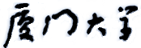

《嵌入式系统》
课程实验报告

2024年11月20日
第6次实验 Qt实验
- 实验设备
（1）PC微机
（2）嵌入式系统综合实验箱（FS3399M4）

- 实验内容
在实验箱上烧写Qt镜像、运行hello实验工程、运行实验1（LED灯）～实验10（传感器综合），并将实验结果通过截屏、拍照等方式记录下来，拷贝到实验报告上。
- 实验0：hello
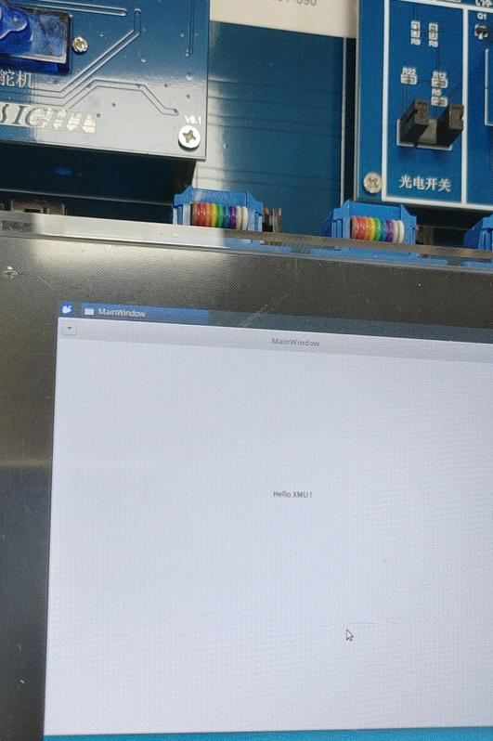
- 实验1：LED灯
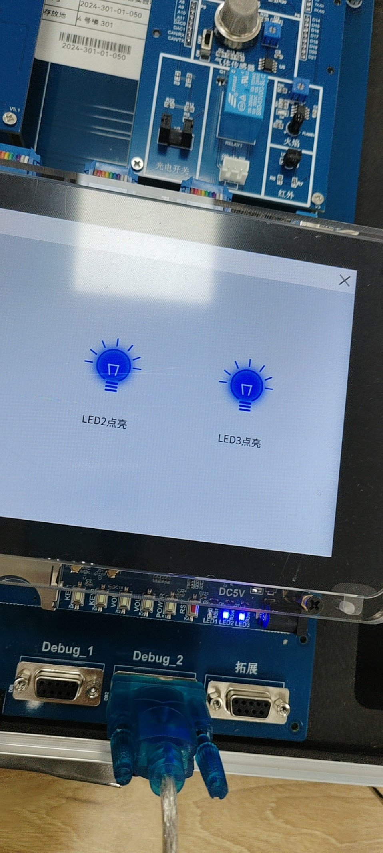
程序可以控制led亮灭
- 实验2：蜂鸣器
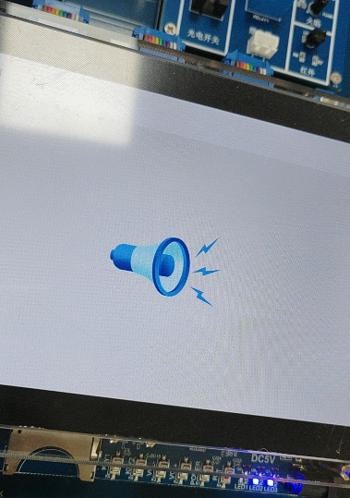
程序控制蜂鸣器响或不响
- 实验3：按键
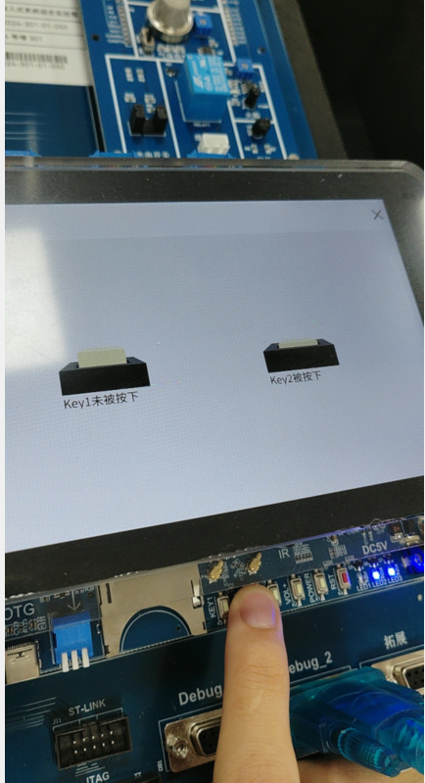
程序检测到按键是否被按下
- 实验4：小键盘/数码管
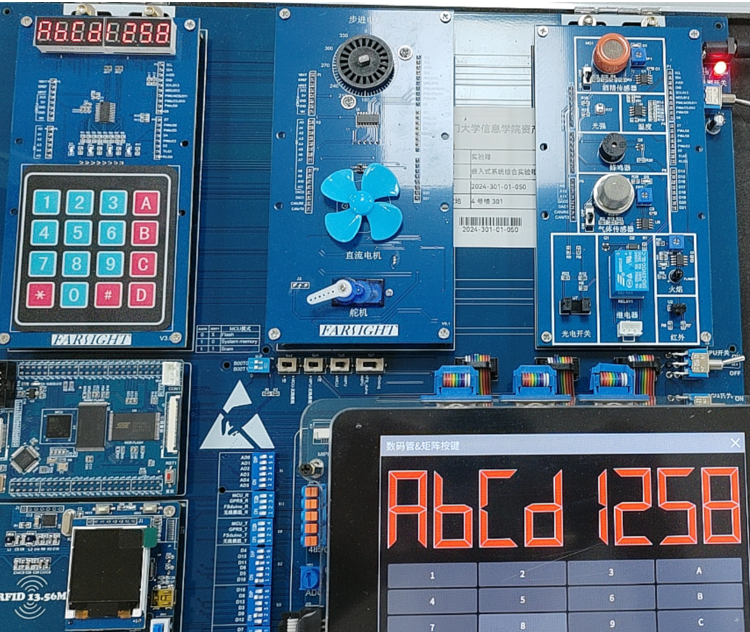
数码管和程序显示相同输入信息
- 实验5：电位检测（ADC）
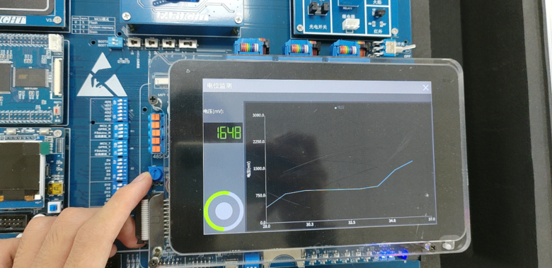
旋转改变电位
- 实验6：温度检测
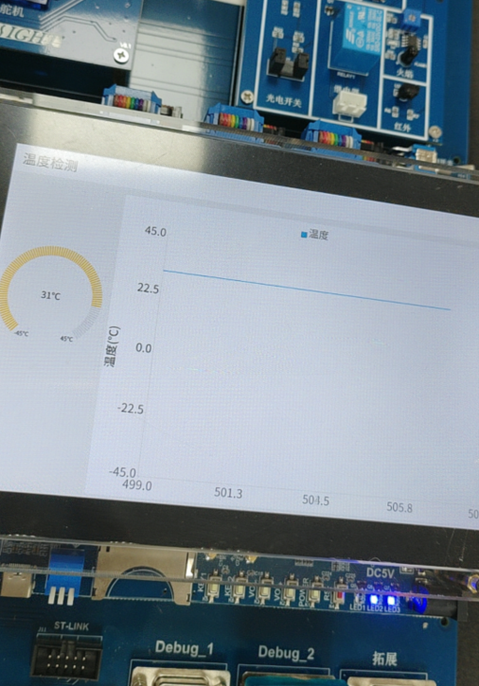
- 实验7：RFID（视频识别）
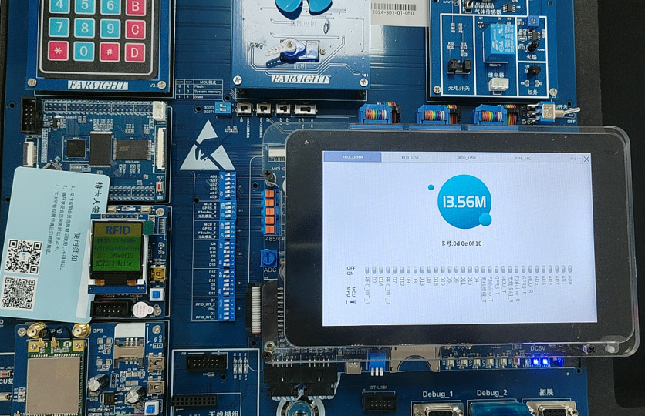
程序识别出卡号
- 实验8：录音和放音
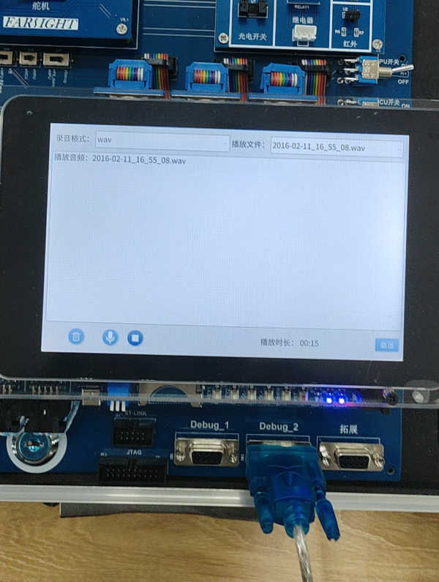
放音
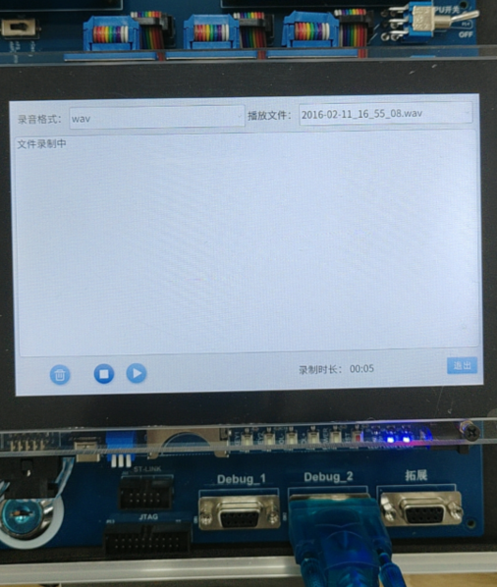
录音
- 实验9：电机综合（3个设备）
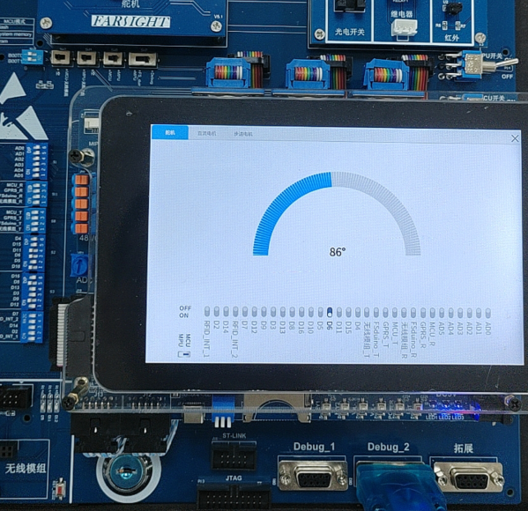
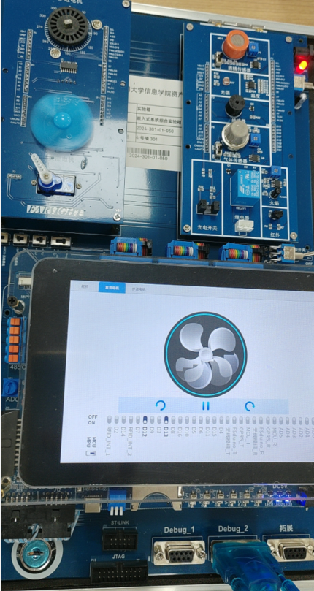
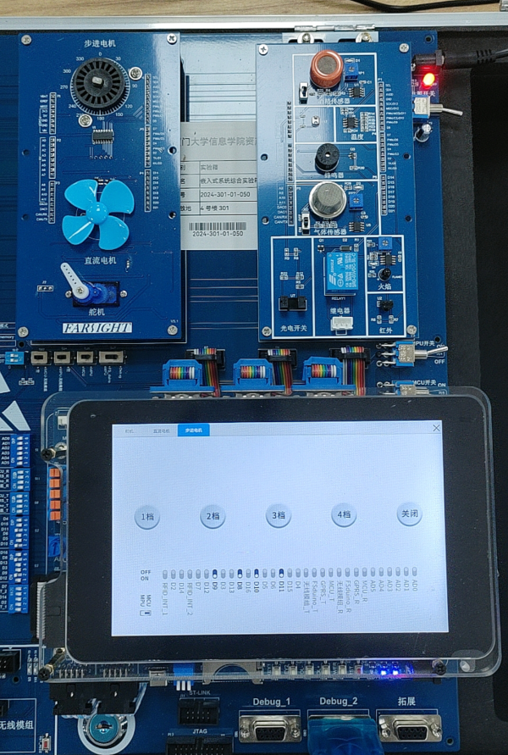
- 实验10：传感器综合（8个设备）
